Obecní úřad Litošice
Litošice 27 53501 Přelouč

Městský úřad Přelouč
Československé armády 1665
Přelouč 53501
Odbor životního prostředí
Odbor stavební

VĚC: Žádost o prošetření nepovolené stavby a o informace

Ve dnech 24.-27.11.2021 vedení obce Litošice dostalo podnět od několika občanů, že se v lesích u Svobodné Vsi se začíná opět stavět oplocení (poprvé v roce 2018 společnost Enlino a.s. začala s výstavbou bez povolení) jedná se pravděpodobně o stavbu oplocení obory pro černou zvěř, kterou se snaží společnost a.s. vybudovat o rozloze 330 ha v lesích mezi obcemi Svobodná Ves, Litošice a Semtěš.
Na základě těchto informací učinil starosta obce Litošice dne 29.11.2021 oznámení o stavbě oborního oplocení na místně příslušný odbor životního prostředí při Měst.Ú. Přelouč.
Společnost Enlino a.s. nikoho neinformuje s obcí nekomunikuje, a dokonce prý zakazuje zaměstnancům jakoukoli komunikaci s občany a vedením obce Litošice v jejímž katastru se tato stavba nachází.
Jedná se o hojně navštěvované lesní pozemky jak občany, tak turisty. Z kusých informací, které se nám podařilo zjistit prý mají na stavbu povolení. Jelikož s námi (vedení obce Litošice)
nikdo nejednal a nemáme ani žádné informace, že by stavbu oplocení někdo povolil, žádáme místně příslušný stavební odbor a odbor ochrany životního prostředí při Měst.Ú. Přelouč o prošetření, zda se nejedná o nepovolenou stavbu a zda nedochází k činnosti, která je v rozporu se zákony na ochranu životního prostředí (zákon o ochraně přírody, zákon o lesích, stavební zákon atd.).
Dále žádáme o informace, zda je vydáno nějaké povolení na tuto stavbu nebo na základě čeho stavba probíhá.
O tom, že stavba probíhá již není pochyb viz přiložená fotodokumentace.
Dále nás zajímá, jak je možné, že vedení obce ani Vás jako úřady pro ochranu životního prostředí nikdo neinformoval v rozporu se zákonem o tom, že se zde zamýšlí takováto stavba, která omezí práva občanů na volný přístup do krajiny daný zákonem o ochraně přírody.
Žádáme tedy o prověření na základě čeho (kdo to povolil) se v lesích na výše popsaném území staví plot a o předání výsledku a zjištěných informací obci Litošice, abychom mohli podnikat další kroky k zajištění ochrany přírody a cenné přírodní lokality pro lidi.

Děkujeme za poskytnuté informace a těšíme se na další spolupráci.

V Litošicích 13.12.2021

………………………………………………
Březina Miroslav – starosta obce

Obec Litošice, Litošice 27, 535 01 Přelouč bankovní účet číslo 31827561/0100 vedený u Komerční banky v Pardubicích
IČ 00580562 telefon: 466 977 012 ID datové schránky: s5pazn7
Úřední den: pondělí od 18 – 19 hodin www.litosice.cz info@litosice.cz

Příloha: fotodokumentace probíhající stavby oplocení

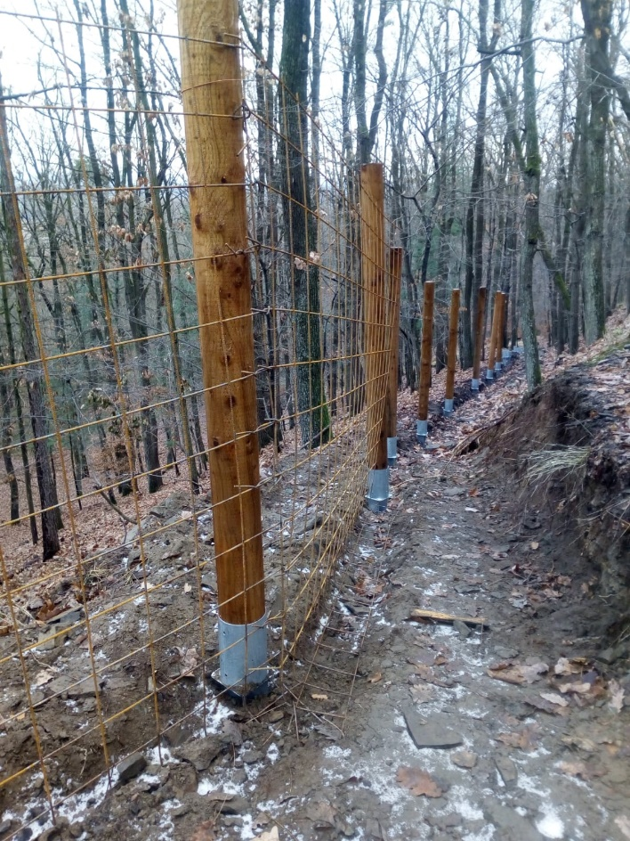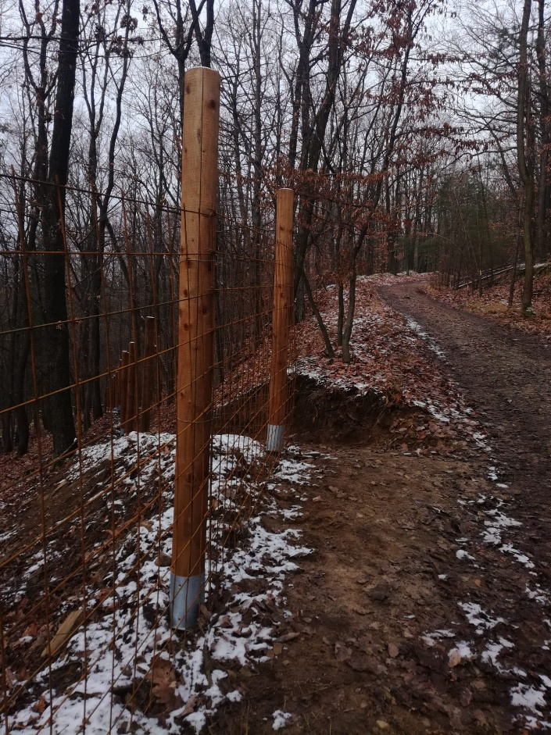

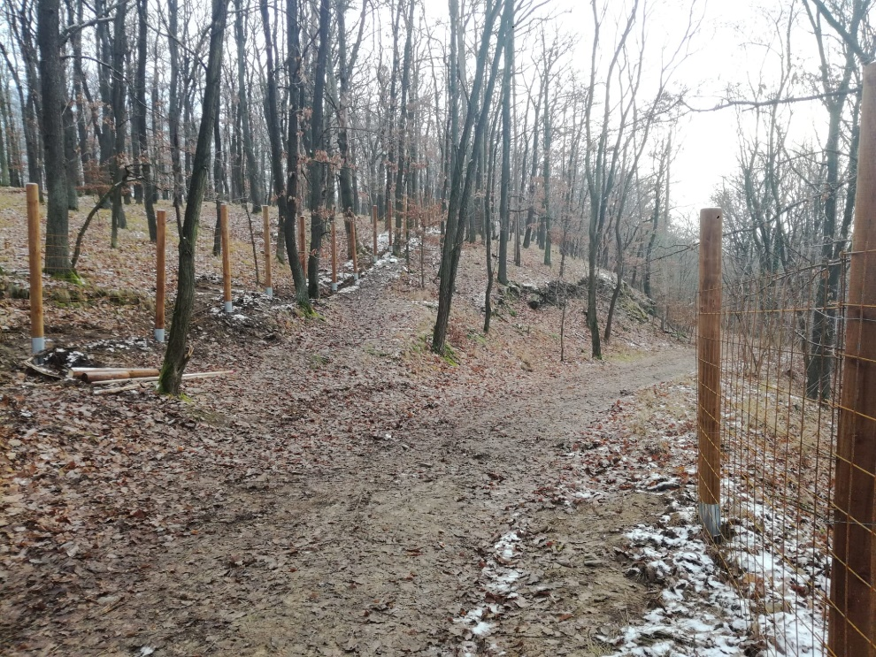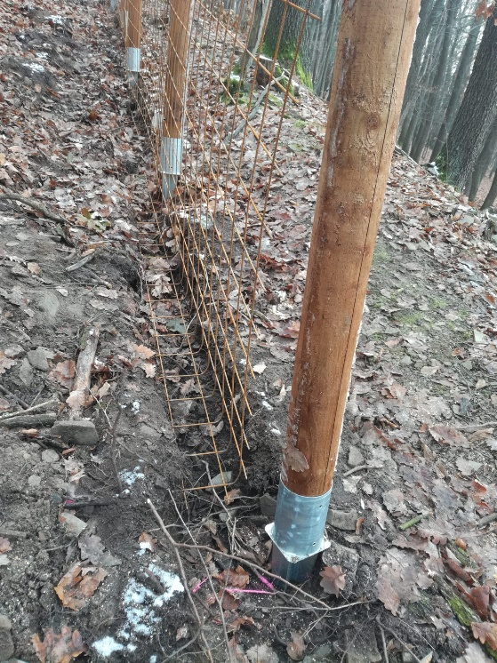

Fotodokumentace pořízena 8.12.2021

